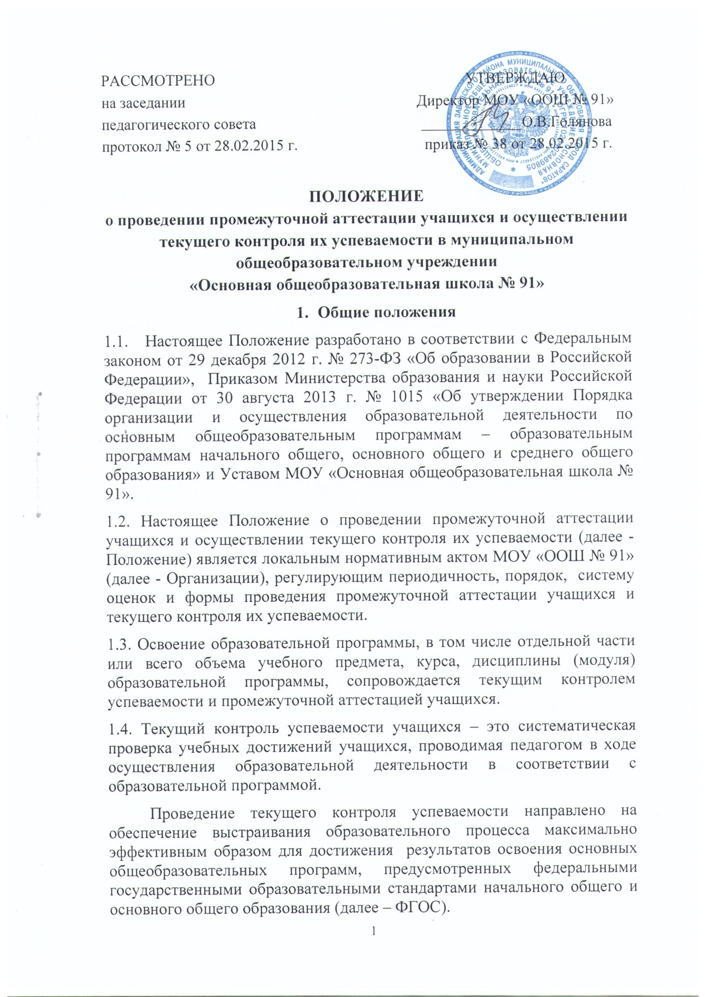

III. Договор об образовании
3.1. Договор об образовании заключается в письменной форме между МОУ «Основная общеобразовательная школа № 91» (в лице директора) и родителями (законными представителями) несовершеннолетнего обучающегося не позднее трех дней после зачисления в МОУ «ООШ № 91» на основании заявления родителей (законных представителей) несовершеннолетнего обучающегося.
3.2. В договоре об образовании указываются основные характеристики предоставляемого образования (образовательной услуги), форма получения образования и форма обучения, срок освоения образовательной программы (продолжительность обучения), права, обязанности и ответственность сторон.
3.3. Договор об образовании не может содержать условий, ограничивающих права или снижающих уровень гарантий обучающихся, по сравнению с установленными законодательством об образовании.
3.4. В договоре указывается срок его действия.
3.5. Ответственность за неисполнение или ненадлежащее исполнение обязательств по договору стороны несут в порядке, установленном действующим законодательством.

IV. Изменение образовательных отношений
4.1. Образовательные отношения изменяются в случае изменения условий получения обучающимся образования по конкретной основной образовательной программе, повлекшего за собой изменение взаимных прав и обязанностей обучающегося и МОУ «Основная общеобразовательная школа № 91».
4.2. Основанием для изменения образовательных отношений является приказ, изданный директором МОУ «Основная общеобразовательная школа № 91». Для изменения образовательных отношений родители (законные представители) обучающегося должны обратиться с письменным заявлением на имя директора.
4.4. Права и обязанности обучающегося, предусмотренные законодательством об образовании и локальными нормативными актами изменяются с даты издания приказа или с иной указанной в нем даты.
V. Прекращение образовательных отношений
5.1. Образовательные отношения прекращаются в связи с отчислением обучающегося из МОУ «Основная общеобразовательная школа № 91»:
- в связи с получением образования (завершением обучения);
- досрочно.
5.2. Образовательные отношения могут быть прекращены досрочно в следующих случаях:
- по инициативе родителей (законных представителей) несовершеннолетнего обучающегося, в том числе в случае перевода обучающегося для продолжения освоения образовательной программы в другую организацию, осуществляющую образовательную деятельность;
- по обстоятельствам, не зависящим от воли родителей (законных представителей) несовершеннолетнего обучающегося и МОУ «Основная общеобразовательная школа № 91», в том числе в случаях ликвидации школы, аннулирования лицензии на осуществление образовательной деятельности.
5.3. Досрочное прекращение образовательных отношений по инициативе родителей (законных представителей) несовершеннолетнего обучающегося не влечет для него каких-либо дополнительных обязательств перед МОУ «Основная общеобразовательная школа № 91».
5.4. Основанием для прекращения образовательных отношений является приказ директора школы об отчислении учащегося из этой организации. Если с родителями (законными представителями) несовершеннолетнего учащегося заключен договор об оказании платных образовательных услуг, при досрочном прекращении образовательных отношений такой договор расторгается на основании приказа об отчислении обучающегося из этой организации.
5.5. Права и обязанности учащегося, предусмотренные законодательством об образовании и локальными нормативными актами организации, осуществляющей образовательную деятельность, прекращаются с даты его отчисления из организации, осуществляющей образовательную деятельность.
5.6. При досрочном прекращении образовательных отношений МОУ «Основная общеобразовательная школа № 91» в трехдневный срок после издания приказа об отчислении обучающегося отчисленному лицу выдается справка об обучении в соответствии с частью 12 статьи 60 ФЗ «Об образовании в Российской Федерации».
5.7. Порядок и условия восстановления в МОУ «Основная общеобразовательная школа № 91» обучающегося, отчисленного по инициативе МОУ «Основная общеобразовательная школа № 91», определяются локальным нормативным актом.

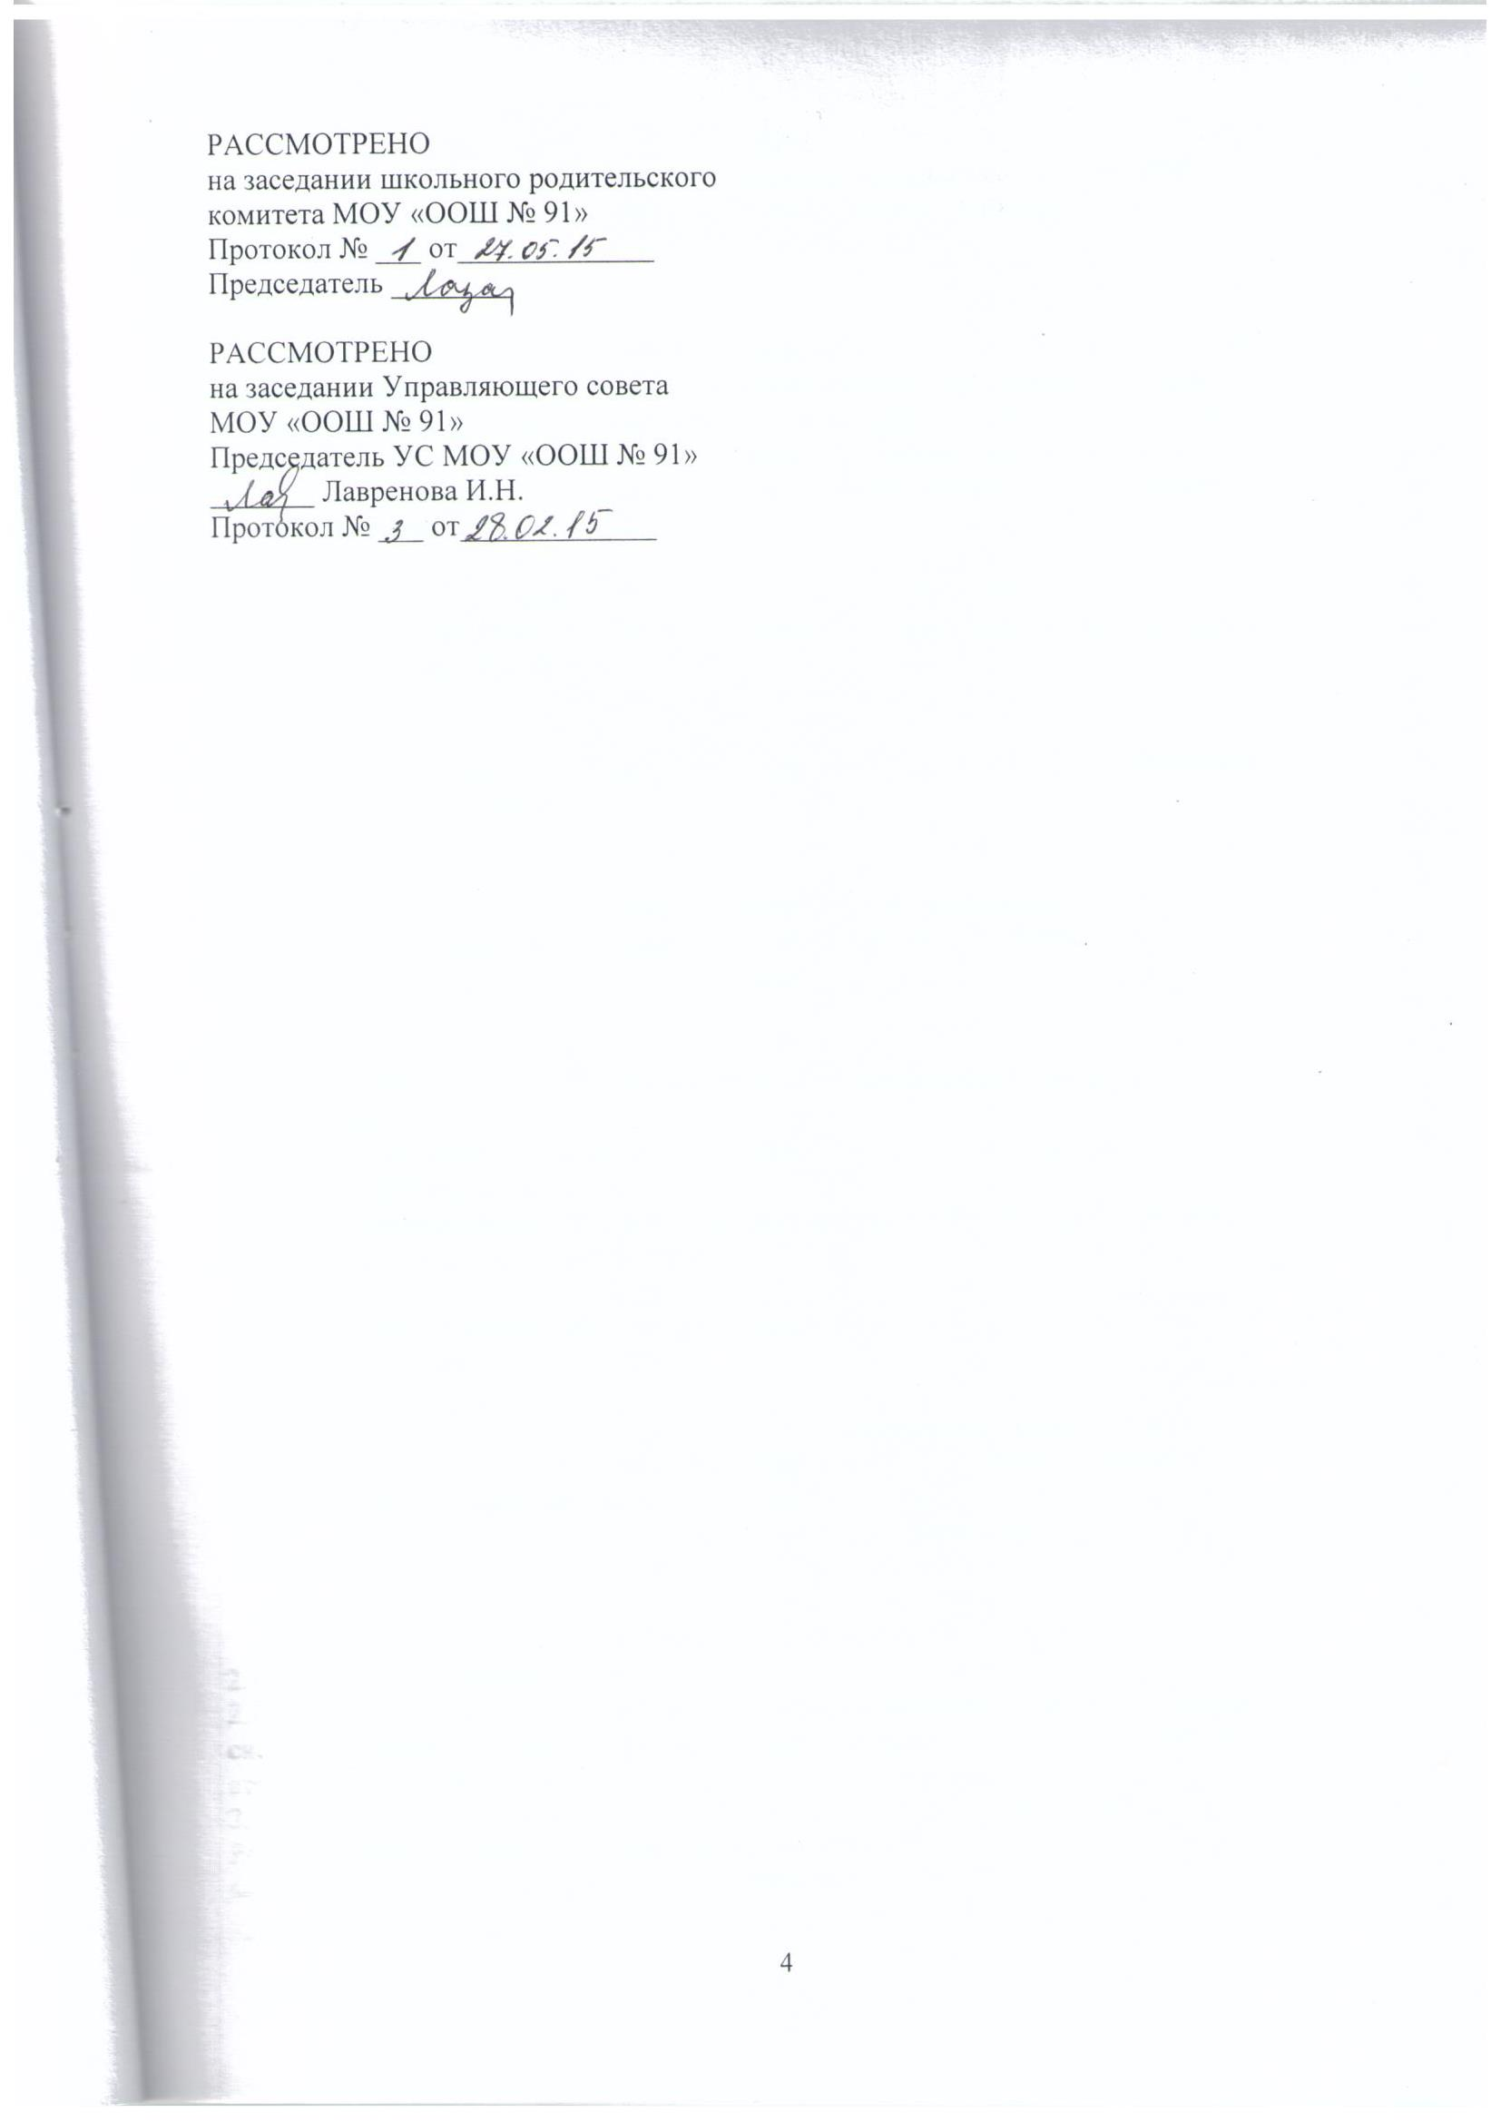

Договор
об образовании на обучение по образовательным программам
начального общего, основного общего образования

г. Саратов "____" ___________ г.

Муниципальное общеобразовательное учреждение «Основная общеобразовательная школа № 91», осуществляющее образовательную деятельность (далее - образовательная организация) на основании лицензии серия А № 280259, выданной Министерством образования Саратовской области, именуемое в дальнейшем "Исполнитель", в лице директора Голяновой Ольги Викторовны, действующего на основании Устава,
________________________________________________________________________,
(фамилия, имя, отчество (при наличии)
именуем_____ в дальнейшем "Заказчик", совместно именуемые Стороны, заключили
настоящий Договор о нижеследующем:
- Предмет договора

1.1. Исполнитель обязуется предоставить образовательную услугу на обучение по
образовательной программе
___________________________________________________________________________
(наименование образовательной программы
начального общего, основного общего образования)
__________________________________очная_______________________________________
(форма обучения)
в пределах федерального государственного образовательного стандарта в соответствии
с учебными планами, в том числе индивидуальными, и образовательными программами Исполнителя.
1.2. Срок освоения образовательной программы (продолжительность обучения) на
момент подписания Договора составляет ________________________________________.
Срок обучения по индивидуальному учебному плану, в том числе
ускоренному обучению, составляет _____________________________________________.
(количество месяцев, лет)
1.3. После освоения Обучающимся образовательной программы и успешного
прохождения государственной итоговой аттестации ему выдается
аттестат об основном общем образовании
(документ об образовании )

II. Взаимодействие сторон
2.1. Исполнитель обязан:
2.1.1. Самостоятельно осуществлять образовательный процесс, устанавливать системы оценок, формы, порядок и периодичность проведения промежуточной аттестации Обучающегося.
2.1.2. Зачислить Обучающегося, выполнившего установленные законодательством Российской Федерации, учредительными документами, локальными нормативными актами Исполнителя условия приема, в качестве
__________________________________________________________________________
(категория Обучающегося)
2.1.3. Организовать и обеспечить надлежащее предоставление образовательных услуг, предусмотренных разделом I настоящего Договора. Образовательные услуги оказываются в соответствии с федеральным государственным образовательным стандартом, учебным планом, в том числе индивидуальным, и расписанием занятий Исполнителя;
2.1.4. Обеспечить Заказчику доступ к информации для ознакомления с уставом образовательной организации, с лицензией на осуществление образовательной деятельности, свидетельством об аккредитации образовательной организации, с образовательными программами и другими документами, регламентирующими деятельность организации и осуществление образовательной деятельности, права и обязанности Обучающегося и Заказчика.
2.1.5. Обеспечить Обучающемуся предусмотренные выбранной образовательной программой условия ее освоения.
2.1.6. Обеспечивать охрану жизни и здоровья Обучающегося, создавать безопасные условия обучения, его интеллектуальное, физическое и личностное развитие, развитие его
творческих способностей и интересов.
2.1.7. При оказании услуг, предусмотренных настоящим Договором, учитывать индивидуальные потребности обучающегося, связанные с его жизненной ситуацией и состоянием здоровья, определяющие особые условия получения им образования, возможности освоения Обучающимся образовательной программы на разных этапах ее реализации.
2.1.8. При оказании услуг, предусмотренных настоящим Договором, проявлять уважение к личности Обучающегося, оберегать его от всех форм физического и психологического насилия, обеспечить условия укрепления нравственного, физического и психологического здоровья, эмоционального благополучия Обучающегося с учетом его индивидуальных особенностей.
2.1.9. Обучать Обучающегося по образовательной программе, предусмотренной пунктом 1.1 настоящего Договора.
2.1.10. Организовать необходимое сбалансированное питание.
2.1.11. Обеспечить соблюдение требований Федерального закона от 27 июля 2006 г. № 152-ФЗ "О персональных данных" в части сбора, хранения и обработки персональных данных Заказчика и Обучающегося.

2.2. Исполнитель вправе:
2.2.1. Применять к Обучающемуся меры поощрения и меры дисциплинарного взыскания в соответствии с законодательством Российской Федерации, учредительными документами Исполнителя, настоящим Договором и локальными нормативными актами Исполнителя;

2.3. Заказчик вправе:
2.3.1 Получать информацию от Исполнителя по вопросам организации и обеспечения надлежащего исполнения услуг, предусмотренных разделом I настоящего Договора.
2.3.2. Знакомиться с уставом образовательной организации, с лицензией на осуществление образовательной деятельности, с образовательными программами и другими документами, регламентирующими деятельность образовательной организации и осуществление ее образовательной деятельности, права и обязанности Обучающегося и
Заказчика.
2.3.3. Выбирать виды дополнительных образовательных услуг (при наличии лицензии на осуществлении образовательной деятельности по образовательным программам дополнительного образования), в том числе, оказываемых Исполнителем Обучающемуся за рамками образовательной деятельности на возмездной основе.
2.3.4. Принимать участие в деятельности коллегиальных органов управления, предусмотренных уставом образовательной организации.

2.4. Заказчик обязан:
2.4.1. Соблюдать требования учредительных документов Исполнителя, правил внутреннего распорядка и иных локальных нормативных актов, общепринятых норм поведения, в том числе, проявлять уважение к педагогическим работникам, инженерно-
техническому, административно-хозяйственному, производственному, учебно-вспомогательному, медицинскому и иному персоналу Исполнителя и другим обучающимся, не посягать на их честь и достоинство.
2.4.2. При поступлении Обучающегося в образовательную организацию и в период действия настоящего Договора своевременно предоставлять Исполнителю все необходимые документы, предусмотренные уставом образовательной организации.
2.4.3. Незамедлительно сообщать Исполнителю об изменении контактного телефона и
места жительства.
2.4.4. Обеспечить посещение Обучающимся образовательной организации согласно правилам внутреннего распорядка Исполнителя.
2.4.5. Информировать Исполнителя о предстоящем отсутствии Обучающегося в образовательной организации или его болезни.
2.4.6. В случае заболевания Обучающегося, подтвержденного заключением медицинской организации либо выявленного медицинским работником Исполнителя, принять меры по восстановлению его здоровья и не допускать посещения
образовательной организации Обучающимся в период заболевания.
2.4.7. Предоставлять справку после перенесенного заболевания, а также отсутствия ребенка более 5 календарных дней (за исключением выходных и праздничных дней), с указанием диагноза, длительности заболевания, сведений об отсутствии контакта с инфекционными больными.
24.8. Бережно относиться к имуществу Исполнителя, возмещать ущерб, причиненный Обучающим имуществу Исполнителя, в соответствии с законодательством Российской
Федерации.
2.5. Обучающемуся предоставляются академические права в соответствии с частью 1 статьи 34 Федерального закона от 29 декабря 2012 г. № 273-ФЗ "Об образовании в Российской Федерации" (Собрание законодательства Российской Федерации, 2012, № 53,
ст. 7598; 2013, № 19, ст. 2326; № 30, ст. 4036).
Обучающийся также вправе:
2.5.1. Получать информацию от Исполнителя по вопросам организации и обеспечения надлежащего предоставления услуг, предусмотренных разделом I настоящего Договора.
2.5.2. Пользоваться в порядке, установленном локальными нормативными актами, имуществом Исполнителя, необходимым для освоения образовательной программы;
2.5.3. Принимать в порядке, установленном локальными нормативными актами,
участие в социально-культурных, оздоровительных и иных мероприятиях, организованных Исполнителем;
2.5.4. Получать полную и достоверную информацию об оценке своих знаний, умений, навыков и компетенций, а также о критериях этой оценки.

III. Порядок изменения и расторжения Договора

3.1. Условия, на которых заключен настоящий Договор, могут быть изменены по соглашению Сторон или в соответствии с законодательством Российской Федерации.
3.2. Настоящий Договор может быть расторгнут по соглашению Сторон.
3.3. Действие настоящего Договора прекращается досрочно:
- по инициативе Обучающегося или Заказчика, в том числе в случае перевода Обучающегося для продолжения освоения образовательной программы в другую организацию, осуществляющую образовательную деятельность;
- по инициативе Исполнителя в случае применения к Обучающемуся, достигшему возраста пятнадцати лет, отчисления как меры дисциплинарного взыскания, в случае невыполнения Обучающимся по образовательной программе обязанностей по добросовестному освоению такой образовательной программы и выполнению учебного плана, а также в случае установления нарушения порядка приема в образовательную организацию, повлекшего по вине Обучающегося его незаконное зачисление в образовательную организацию;
- по обстоятельствам, не зависящим от воли Обучающегося или родителей (законных
представителей) несовершеннолетнего Обучающегося и Исполнителя, в том числе в
случае ликвидации Исполнителя.

IV. Ответственность Сторон

4.1. За неисполнение или ненадлежащее исполнение своих обязательств по настоящему Договору Стороны несут ответственность, предусмотренную законодательством Российской Федерации и настоящим Договором.

V. Срок действия Договора

5.1. Настоящий Договор вступает в силу со дня его подписания Сторонами и действует до полного исполнения Сторонами своих обязательств.

VI. Заключительные положения

6.1. Общие условия, указанные в настоящем Договоре, соответствуют информации, размещенной на официальном сайте Исполнителя в сети "Интернет" на дату заключения
настоящего Договора.
6.3. Под периодом предоставления образовательной услуги (периодом обучения) понимается промежуток времени с даты издания приказа о зачислении Обучающегося в
образовательную организацию до даты издания приказа об окончании обучения или
отчислении Обучающегося из образовательной организации.
6.4. Настоящий Договор составлен в двух экземплярах, по одному для каждой из
сторон. Все экземпляры имеют одинаковую юридическую силу. Изменения и дополнения
настоящего Договора могут производиться только в письменной форме и подписываться
уполномоченными представителями Сторон.
6.5. Изменения Договора оформляются дополнительными соглашениями к Договору.

VII. Адреса и реквизиты Сторон
«Исполнитель» «Заказчик»
муниципальное общеобразовательное учреждение _______________________________
«Основная общеобразовательная школа № 91» (Ф.И.О., дата рождения)
ИНН 6451124017 КПП 645101001 ________________________________
Адрес: 410055, г. Саратов, пос. Новый Увек ________________________________
Телефон/факс: 8(452) 92-34-12 Паспорт серия _______ № __________
Адрес электронной почты: school--91@mail.ru Выдан ___________________________
________________________________
Директор Голянова О.В. Дата выдачи______________________
Адрес регистрации места жительства
Подпись _____________ ________________________________
________________________________
«____»____________20_____г. Адрес фактический места жительства
________________________________
________________________________
Телефон ________________________
____________/____________________
«______»_____________20________г.

